Association de sauvegarde
des Moulins du Bas-Rhin Marlenheim, le 18 avril 2014
(Membre de la FFAM et de la TIMS
Inscrite au Tribunal d’Instance de Molsheim
registre des associations – volume XXXV-11)
site internet : www.moulinsalsace.org
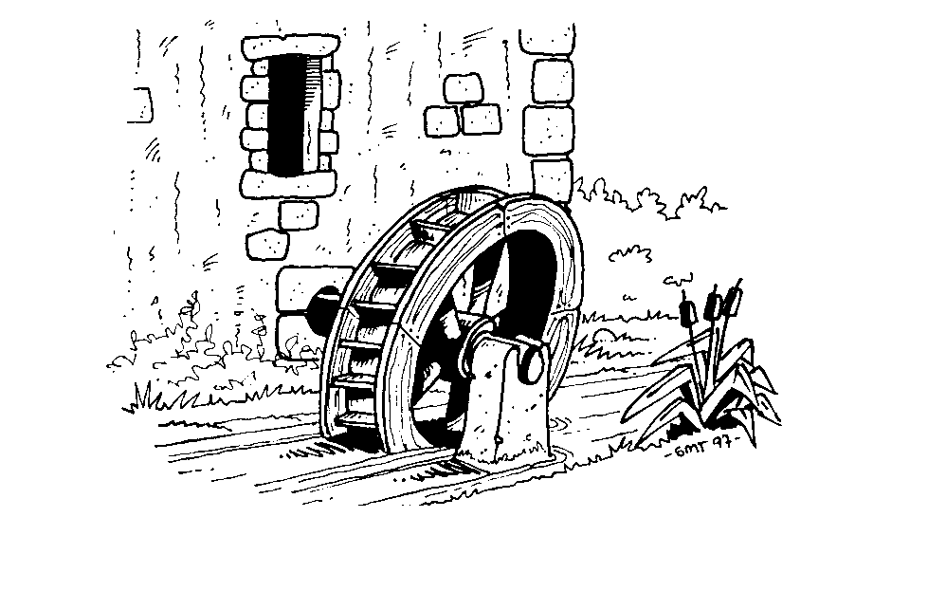
Aux membres et sympathisants de

l’association de sauvegarde des

Moulins du Bas-Rhin

Objet : Sortie en Allemagne du 18 mai prochain

Madame, Monsieur, cher membre,

Comme convenu lors de notre dernière l‘assemblée générale nous organisons une sortie en Allemagne le dimanche 18 mai prochain. Dans la mesure où nous serons plus d’une trentaine de personnes, le déplacement se fera en autocar. Le coût de la sortie s’élève à environ 40 €, déplacement en autocar, repas et entrée au moulin musée Kirner inclus (boissons en sus).

Programme de la sortie en Allemagne

* Rendez-vous à 8h Chez Roger Becker à Hurtigheim pour un départ groupé à 8h30
* Visite du Moulin à huile de Kappel-Grafenhausen, (près de Rust) (9h30-11h)
Moulin Kirner, intéressante partie historique très ancienne, vente d'huiles bio, variées et originales.
* Déjeuner à Mullheim au Park Restaurant im Burgerhaus. (environ 11h45-13h30)
Coût : 18€/pers au menu : salade, canard à l'orange, dessert (boissons non comprises)
* Visite de la Frick Muhle, ancien moulin transformé en musée avec reconstruction de roues à eau, systèmes de meule et pilons, mécanisme de transmission, démonstration du fonctionnement des meules et des pilons (environ 13h30-14h30).
* Visite de la Hofmuhle à Wollbach (environ 20km au sud de Mullheim) (15h30-17h)
Moulin Neumeier, moulin à eau ancien, fabrication artisanale et vente de farines, possibilité d'achat de farines et de pain fait maison.
* Retour direct à Hurtigheim vers 19h.
Je vous remercie d’avance de bien vouloir noter dans votre agenda ce moment privilégié et de nous faire parvenir votre réponse dans les meilleurs délais, au plus tard, le 12 mai prochain.

D’autre part, nous sommes toujours à la recherche d’un point de chute pour organiser notre journée conviviale estivale en juin prochain ! Si vous êtes intéressé pour nous accueillir, n’hésitez pas à revenir rapidement vers moi-même pour en discuter

Au plaisir de vous retrouver très prochainement, et que tourne la roue…
Molinologiquement vôtre,
le Président, Paul-André MARCHE

